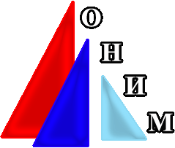 | УВАЖАЕМЫЕ КОЛЛЕГИ!  Образовательно-научный институт менеджмента  дополнительного профессионального образования  совместно с электронным полинаучным журналом «Human Progress»  г. Екатеринбург, РФ
Приглашаем Вас принять участие во II Международной заочной научно-практической конференции
«Человеческое РАзвитИе: Вызовы и перспективы»
24 марта 2017 года
Языки конференции: русский, английский.
Электронный вариант статей конференции будет размещен в Томе 3 № 3 полинаучного журнала «Human Progress» и будет доступен на сайте progress-human.com через 10 дней после проведения конференции. Электронный вариант, размещаемый на сайте, является полноценным аналогом печатного и имеет те же выходные данные.

Направления/секции конференции:
- Социология  - Экономика и экономические науки  - Народное образование. Педагогика  - Организация и управление | - Демография  - Государство и право. Юридические науки  - Психология  - Охрана труда

Статьи конференции индексируются в информационно-аналитической системе РИНЦ
(Договор с Научной электронной библиотекой eLIBRARY.RU № 596-09/2015)

Условия участия в конференции
До 24 марта 2017 года необходимо на адрес редакционной коллегии instmen@ya.ru направить отдельными файлами:
- Статью, оформленную в соответствии с требованиями (требования и образец оформления представлены далее)
- Анкету/заявку участника (образец представлен далее и заполняется на каждого автора статьи)
- Отсканированную квитанцию оплаты организационного взноса.
При получении материалов Оргкомитет в течение 2 рабочих дней отправляет на адрес автора письмо с подтверждением получения материалов.
Возможна отправка материалов для предварительной проверки. После проверки Оргкомитет направит на адрес автора письмо с результатами проверки и инструкцией для оплаты организационного взноса.
Участникам, не получившим подтверждения от оргкомитета в течение 2-х дней, просьба продублировать материалы.
Материалы, направленные позже указанного срока, могут быть опубликованы в изданиях по итогам других конференций
Материалы, не соответствующие изложенным требованиям, уровню конференции и/или высланные позднее указанной даты, не рассматриваются и обратно не высылаются. Решение о публикации принимается оргкомитетом с учетом результатов рецензирования.
Текст статей редактированию не подлежит и является оригиналом для тиражирования.

Организационный взнос участника
Организационный взнос за публикацию одной статьи (независимо от количества авторов) составляет 500 руб. В оплату публикации входит включение статьи в выпуск журнала, опубликование электронной версии и размещение в РИНЦ. Дополнительно можно оплатить перевод метаданных на английский язык – 250 руб., сертификат участника стоимостью 150 руб. и печатный вариант сборника (по желанию) стоимостью 1000 руб. (в стоимость входит рассылка).

Реквизиты для оплаты
Получатель: ООО ДПО "Образовательно-научный институт менеджмента"
ИНН 6671003716, КПП 667101001, р/с 40702810400250020650
Банк "НЕЙВА" ООО, ЕКАТЕРИНБУРГ, БИК 046577774
к/с 30101810400000000774
Назначение платежа: «За участие в конференции Фамилия ИО, без НДС»

Информация о конференции доступна на сайтах: http://onim-dpo.ru/ http://progress-human.com/

Требования к оформлению публикаций
Объем статьи | 5-20 страниц формата А4, включая таблицы, иллюстрации, список литературы;
Поля | все по 20 мм
Шрифт основного текста | Times New Roman
Размер шрифта основного текста | 12 пт
Межстрочный интервал | 1,5 пт (полуторный)
Отступ первой строки абзаца | 1,25 см
Выравнивание текста | по ширине
Автоматическая расстановка переносов | включена
Нумерация страниц | не ведется
Формулы | в редакторе формул MS Equation 3.0, по центру, без отступа
Рисунки | Times New Roman, 10 пт., в тексте, по центру, нумерация сквозная
Таблицы | Times New Roman, 10 пт., в тексте, по центру, нумерация сквозная
Ссылки на формулу | Нумерация сквозная, в круглых скобка(1)
Ссылки на литературу | [2, c.5]
Библиографический список | по ГОСТ Р 7.05-2008

Образец оформления статьи:

УДК
НАЗВАНИЕ СТАТЬИ
(Times New Roman, 16 pt., полуЖирный, по центру)

  Фото (по желанию) | Фамилия Имя Отчество  Должность  Место работы (полное наименование)  e-mail  адрес (улица, дом),  город, страна, индекс  телефон с кодом

Аннотация: 100 - 150 слов.
Ключевые слова: 5-7 слов (отделяются друг от друга точкой с запятой).
JEL коды: 2-3 кодов (если статья по экономике).

Введение
Введение обычно включает актуальность темы, научную разработанность проблемы и цель работы.

От 1-го до 3-х разделов с заголовками
Разделы обычно включают описание материалов и методов исследования, результаты исследования и их обсуждение [2, c.5].

Заключение
Заключение обычно включает дискуссию, ограничения, с которыми столкнулись авторы в период исследования, направления будущих исследований.

Информация о конфликте интересов (если имеется).
Информация о спонсорстве (если имеется).
Благодарности (если имеются).

Литература:
10 – 15 источников; цитируемая литература приводится общим списком в конце статьи в порядке упоминания, оформленная по ГОСТ Р 7.05-2008. Рекомендуется не менее 5 ссылок на публикации, входящие в базы цитирования Web of Science и Scopus.

TITLE OF PAPER
(TIMES NEW ROMAN, 16 PT., BOLD, CENTERED)
First and last name of author – first and last name of co-author(s)
Position and workplace
Location, country
(Times New Roman, 14 pt., bold, centered)

Abstract The text of abstract (Та же аннотация, но на английском языке)
Key words: 5-7 words
JEL Code: 2-3 code.
References:
Тот же список литературы, только на англ. языке

Contact

Образец оформления рисунка:

Рис. 1: Название рисунка (Times New Roman, 12 pt., жирный)
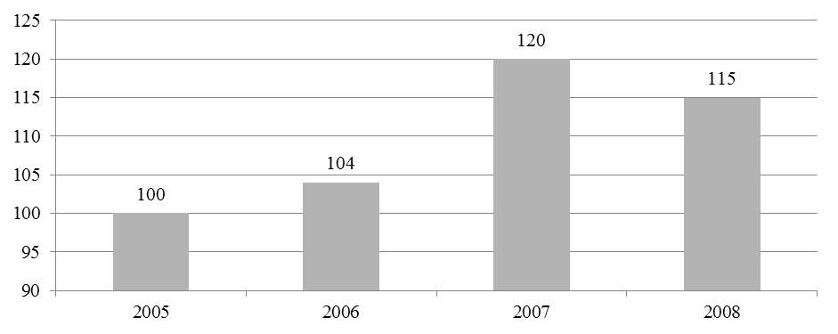
Иточник:

Образец оформления таблицы:

Табл. 1: Название таблицы (Times New Roman, 12 pt., жирный)
10 pt. Times New Roman
Источник:
ЗАЯВКА
на участие в II Международной заочной научно-практической конференции
«Человеческое развитие: вызовы и перспективы»
24 марта 2017 года

Внимание! Заявка на участие в Конференции заполняется в соответствии с требованиями электронного архива РИНЦ.
 | на русском языке | на английском языке
Фамилия
Имя
Отчество |  | -
Дата рождения
Ученая степень
Ученое звание
Место работы (с указанием города)
Должность
Почтовый адрес с индексом
Телефон (с кодом)
Е-mail
SPIN-code
ORCID
ResearcherID
Scopus Author ID
Нужен ли перевод метаданных на английский язык | Да Нет
Нужен ли сертификат участника
Нужен ли печатный вариант сборника, количество экземпляров | Да, …..экземпляров Нет

